КАТАЄМОСЯ І КУПАЄМОСЯ НА КУРОРТІ ВИШНІ РУЖБАХИ У СЛОВАЧЧИНІ (шкільні канікули)
04.01.2026

1 день

Відпочинок у термах
Прибуття раннім потягом до Львова/Мукачево.
Посадка в комфортний автобус. Переїзд на кордон. Сьогодні нас чекає знайомство з курортом Вишні Ружбахи та поселення у готель на курорті. Вишні Ружбахи - ідеальне поєднання корисного з приємним: свіже гірське повітря, теплі термальні басейни, катання на лижах, прогулянки затишним містечком, цікава екскурсійна програма та смачна їжа – що може бути краще взимку?
Поселення у готель. Розпочинаємо відпочинок з релаксу у термальному басейні. Вишні Ружбахи відомі як термальний курорт (615 м над рівнем моря). Тут є 14 мінеральних джерел з температурою води 23-36°С, яка характеризується як гідроген-вуглекисла та кальцієво-магнієва гіпотонічна з високим вмістом магнію і фтору та середньою мінералізацією. Серед джерел слід виділити "Ізабелу" — найбільш насичене вуглецем джерело в Європі. Зважаючи на властивості тутешньох води, популярними на курорті є ванни, які завдяки насиченню організму вуглекислим газом сприяють покращення обміну речовин, імунної та нервової систем тощо.
Вечеря. Ночівля.
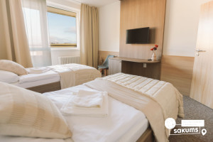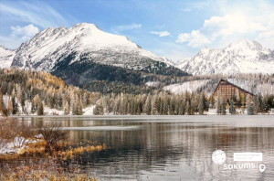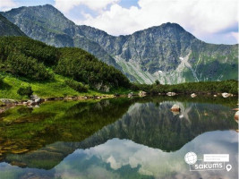

2 день

Курорт Вишні Ружбахи
Cніданок. Вільний час.
Сьогодні пропонуємо зануритись у зимову казку та відчути смак справжнього зимового драйву – проїзд до гірськолижних спусків курорту Вишні Ружбахи (трансфер 10 євро дорослий / 5 євро діти). Катання на лижах, санчатах, відвідати школу для початківців чи просто прогулятись курортом з смачним глінтвейном – вибір уже за Вами! Ознайомитись з вартістю витягів та скі пасів на катання можете за посиланням https://www.skiparkruzbachy.sk/ski-centrum/cennik/

Повернення у готель. Вечеря. Відпочинок у термальному басейні. Ночівля
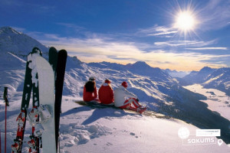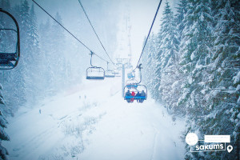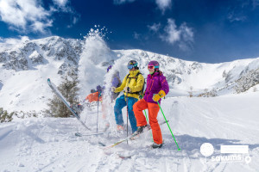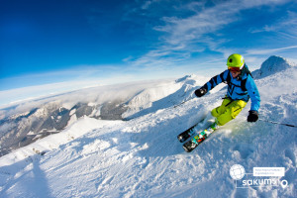

3 день

Дивовижне містечко Стара Любовня
Cніданок. Вільний час. Катання на гірськолижних спусках курорту Вишні Ружбахи (трансфер 10 євро дорослий / 5 євро діти).
Сьогодні запрошуємо на знайомство з Стара Любовня (20 євро дорослий/15 євро діти +вх. квитки в замок 10є дорослий/6є діти) – дивовижне тихе містечко у північній частині Словаччини, неподалік Високих Татр. Просто над містом, на порослому лісом пагорбі, височіють руїни середньовічного замку. Любовнянський Град - величний древній замок Любовня (1292р.) протягом кількох віків служив на сторожі спокою північних торгових шляхів, скарбниця польської Корони. Тут був ув’язнений відомий авантюрист, король Мадагаскару, Моріц Беньовський.
Повернення у готель. Вільний час.

Відпочинок у термальному басейні. Вечеря. Ночівля

4 день

День «Для найсміливіших, безстрашних і цікавих!».
Сніданок.
Для бажаючих покататися на лижах пропонуємо трансфер до гірськолижного курорту Єзерсько - Бахледова Долина, котрий розташований на сході Високих Татр. Катання на кращих казкових трасах Ждяра - Бахледова Долина ( трансфер 15 євро). Курорт пропонує катання на лижах в трьох долинах, катання для всієї родини та цілорічну гарантію снігу. Гірськолижний курорт є частиною Tatry Super Ski - найбільшого проекту гірськолижної індустрії в Польщі, який об'єднує більшість гірськолижних станцій Підгалля, Спішу, Горце та Пєнін. Купивши Скі-пас Tatry Super Ski, ви зможете кататися на 18 гірськолижних станціях з 95 різноманітними лижними трасами загальною протяжністю понад 60 км.. Інформацію по вартості проїзду на підйомниках та роботу курорту детальніше можна подивитися за посиланням: https://bachledka.skiperformance.com/en/summer/store#/en/summer/support/prices
Сьогоднішній день буде під гаслом «Для найсміливіших, безстрашних і цікавих!». До Вашої уваги абсолютно надзвичайна атракція в Словаччині – дерев'яна стежина Treetop walk по кронах дерев в Бахледовій Долині (15 євро дорослий/10 євро діти+ квиток 32 євро для дорослих/26 євро для дітей до 14 років, стежка в верхівках дерев + гондола Бахледка (поїздка в обидві сторони) – стежка в кронах дерев у Бахледці розташована на межі П’єнінського та Татранського національних парків, у серці різноманітного лісу. Маршрут довжиною понад 600 м проходить через ліс, повний сюрпризів і цікавинок, показуючи відвідувачам унікальність природи Спішської Магури, стежина в кінці піднімається в формі спіралі на висоту 32 метрів. На самому верху «вежі» можна знайти 360° оглядовий майданчик, з якого відкривається прекрасний вид на Беліанські Татри, Пієніни та Замагурє. А також, для всіх охочих відчути справжній адреналін, буде можливість спуститися на сухій слайд-гірці (за додаткову сплату) прямо з оглядового майданчика! Не забудьте взяти з собою фотокамери, такого Ви ще точно не бачили!
Познайомитесь з природою та скарбами Словаччини ближче відвідавши славнозвісну Белянську печеру (вхідний квиток врахований у вартість 18 євро для дорослих / 15 євро для дітей до 15 років,) – довжина 3 461 м, глибина 160 м, знаходиться в східній частині Белянських Татр. У печері є великі зали, «собори», «пагоди», озера та синтрові озерця.
Після прогулянки пропонуємо Вам відмінну релаксацію поїздкою в термальні купальні Врбов (вхідний квиток на 2,5 години врахований у вартість 20 євро для дорослих/18 євро для дітей) – в термальній купальні Врбов ви знайдете справжню геотермальну воду, яку вважають однією з кращих мінеральних вод у Центральній Європі з вмістом важливих для людського організму мінеральних речовин. Геотермальна вода, що наповнює басейни, витікає з глибини більше 2000 м і містить мінерали, які сприятливо впливають на опорно-рухову, дихальну, нервову і серцево-судинну системи, а також на шкіру. Температура води досягає 59°C. У басейнах підтримується температура від 26 до 38°C. Повній релаксації сприяють форсунки зі струменями води, що знімають м'язову напругу. Крім того даний комплекс має відкритий павільйон з термальною водою, де ви можете оздоровлюючись, насолоджуватися природою.
Повернення у готель. Відпочинок у термальному басейні. Вечеря. Ночівля
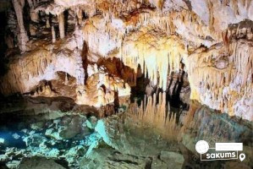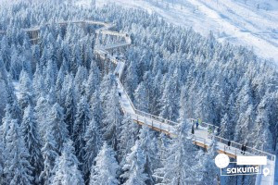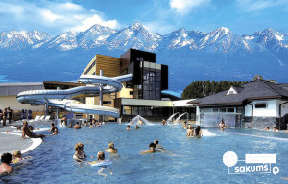

5 день

Високі Татри
Cніданок. Вільний час.
Пропонуємо цей день провести у Високих татрах. Запрошуємо вас на катання у Татранську ломницю (трансфер 10 євро дорослий / 5 євро діти), курорт що знаходиться у східній частині Високих Татр, на висоті 850 м над рівнем моря. На вас чекає легка прогулянка курортом і, звичайно ж, можливість покататися на лижах і наповнитись магічним позитивом від Татр. Гірськолижний курорт Татранська Ломниця - це гірськолижний центр, який володіє розвиненою інфраструктурою, хорошими трасами, м’яким кліматом і іншими достоїнствами, щорічно залучаючи на свої мальовничі схили численних шанувальників зимових видів спорту. Детальну інформацію про вартість скіпасів можна знайти за посиланням: https://www.vt.sk/en/price-lists/cableways-pricing )
А також пропонуємо екскурсійну програму для туристів, які бажають пізнати Словаччину краще:
Старий Смоковець та Штребське Плесо (20 євро дорослий / 15 євро дитина до 12 років +підйом на фунікулері Старий-Смоковець – Гребієнок 15 євро дорослий та 11 євро дитина). На горі височить найбільша і найхолодніша візитівка зимових Високих Татр – Татранський крижаний будинок. Поїздка в Штрбське Плесо воістину порадує ваше око – кажуть, що побувати в Словаччині і не зробити фото на цьому чарівному озері, це все одно, що побувати в Парижі і не зробити фото біля Ейфелової вежі.
Повернення у готель. Відпочинок у термальному басейні. Вечеря. Ночівля
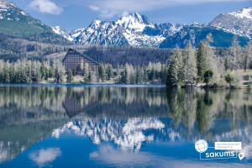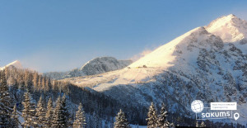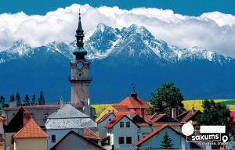

6 день

«Кошице – перлина Словаччини»
Сніданок. Виселення з готелю. Виїзд на словацько-український кордон.
По дорозі пропонуємо відвідати незабутню екскурсію в «Кошице – перлина Словаччини» (15 євро дорослий/10 євро діти). Вас очікує оглядова екскурсія по найкрасивішому місту Словаччини. Місто обрали культурною столицею Європи 2013 року. Під час екскурсії Ви побачите всі головні визначні пам'ятки історичного центру міста: собор Св. Єлизавети, каплицю Св. Михайла, готичну вежу-дзвіницю Св. Урбана, Чумну колону, відомий оперний театр, міську Ратушу, костел Єзуїтів. Це неймовірно красиве, зі своєрідною архітектурою і приголомшливою центральною пішохідною зоною, місто відразу ж завоює Вашу прихильність. Головна пам'ятка міста – собор Святої Єлизавети, найбільший у Словаччині і один із найбільших у Східній Європі.

Повернення в Україну. Приїзд в Мукачево-Львів у вечірній час (в залежності від проходження кордонів).

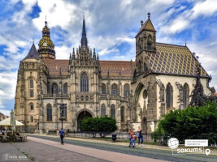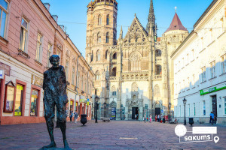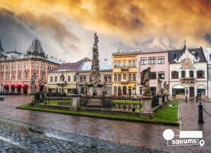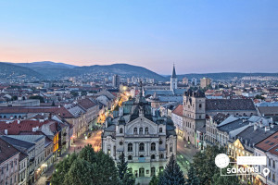

Вартість туру
Дата виїзду з Мукачево | Проживання в готелі Travertín I 3★★★ - (сніданки+вечері+термальний басейн, при 2-3 місному розміщенні)
Дата виїзду з Мукачево | Раннє бронювання  (до 01.12.2025) | Базова вартість
4 ночі  04.01.2026 - 08.01.2026 | 445 EUR дитина | 455 EUR дитина
4 ночі  04.01.2026 - 08.01.2026 | 465 EUR дорослий | 475 EUR дорослий
5 ночей  04.01.2026 - 09.01.2026 | 510 EUR дитина | 520 EUR дитина
5 ночей  04.01.2026 - 09.01.2026 | 530 EUR дорослий | 540 EUR дорослий

Входить у вартість
- Проїзд за маршрутом автобусом єврокласу;
- Проживання у готелі рівня 3* в номерах з усіма зручностями;
- Харчування – сніданки+вечері;
- Супровід керівником групи;
- Медичне страхування для осіб 7-59 років;
- Користуванням термальним басейном та wellness 2 год щоденно у вартості

Не входить у вартість
- Медичне страхування для осіб 0-6 та 60-80 років (*уточнюйте у менеджера)
- +гірськолижна страхівка за додаткову оплату (*уточнюйте у менеджера)
- курортний збір 5 євро з особи;
- Факультативні екскурсії;
- Трансфери на гірськолижні курорти;
- Вхідні квитки в екскурсійні об’єкти (церкви, собори, музеї, терми тощо);
- Особисті витрати;
- Скі паси та оренда спорядження для катання.
- Анімаційна програма для дітей - 20є/особа
- Залізничні квитки до Львова/Мукачево купе 2300 грн або автобусом з Києва доплата 50 євро особа

